Química II
Unidad 2 Alimentos: Proveedores de sustancias esenciales para la vida
OA22 Conservación de alimentos

Técnicas de conservación
Empaques
Empacar alimentos es un método muy eficaz para conservarlos más tiempo ya que no están en contacto con la humedad del medio, ni con el oxígeno. Existen:

- Empaques al vacío, donde no hay presencia de ningún gas.
- Empaques con atmósferas modificadas, donde se rellena con nitrógeno, como es el caso de las papas.
- Empaques semipermeables, como en el caso de las frutas; éstas desprenden gas etileno debido a su respiración. Este gas debe poder escapar para evitar una aceleración en la maduración.

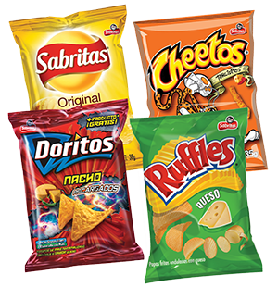
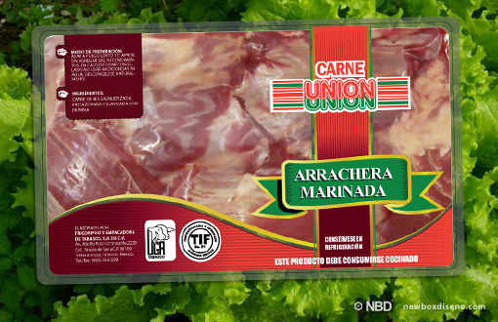
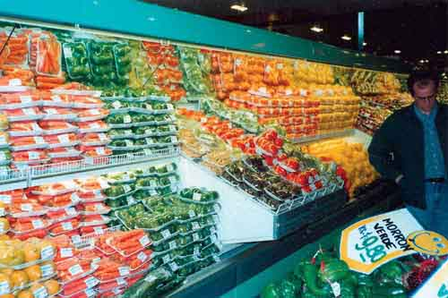

Empaques semipermeables
Empaques con atmósferas modificadas
Empaques al vacío

Buen manejo del alimento

Las buenas prácticas en el manejo de alimentos es el factor más importante para una buena conservación. Se debe tener cuidado de no golpearlos para evitar su agrietamiento o romper su empaque, conocer las condiciones óptimas de almacenamiento y mantenerlos alejados de focos de infección (polvo, agua sucia o alimentos contaminados).
Buen manejo
Mal manejo
